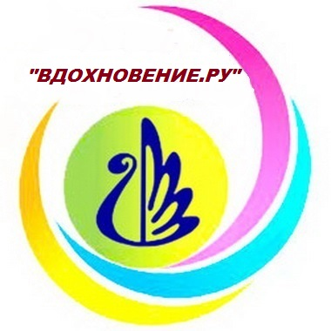

**1066 учащихся,**

**28 объединений,**

**16 педагогов**

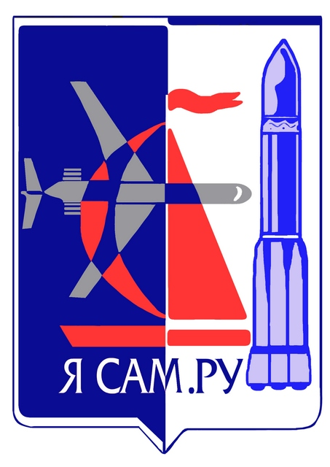

**312 учащихся,**

**8 объединений,**

**8 педагогов**

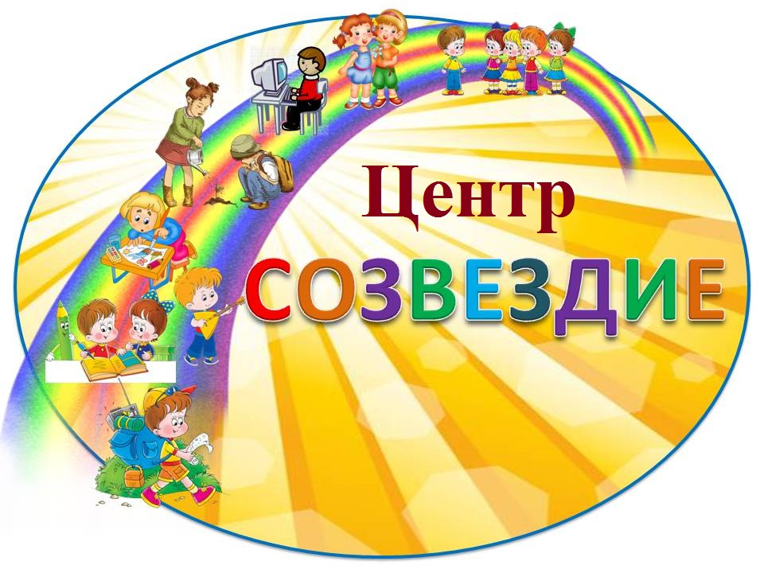

**2532 учащихся**

**77 объединений**

**69 педагогических работников**

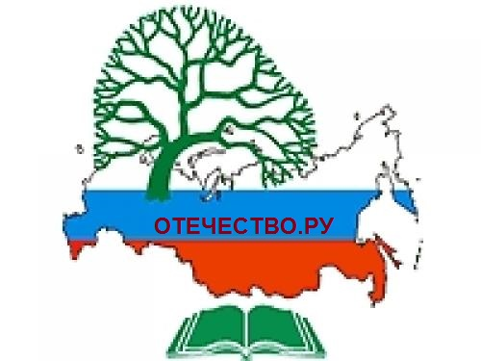

**679 учащихся,**

**26 объединений,**

**24 педагогов**

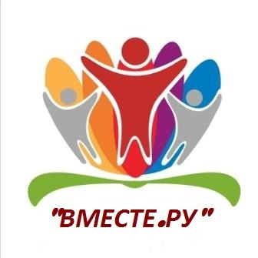

**475 учащихся,**

**15 объединений,**

**15 педагогов**

**Муниципальное бюджетное учреждение**

**дополнительного образования**

**«Центр дополнительного образования «Созвездие»**

**г.Балашова Саратовской области»**